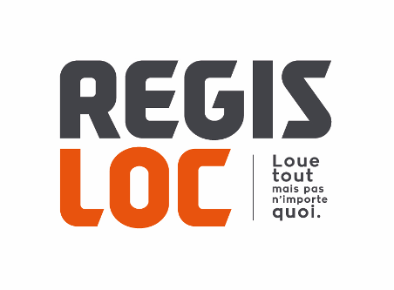

REGIS LOC recrute un **Homme / Femme de parc** pour son agence **d’Angoulême (16 - LA COURONNE)**

Vos missions principales seront d'assurer :

- la mise en main, l'état des lieux départ et retour auprès de nos clients sur site,

- la préparation et l'entretien courant de nos engins (contrôle, lavage, vidanges)

- la préparation et l’entretien courant de nos bungalows de chantier (remise en état, nettoyage)

Votre profil :

- Vous savez assurer une maintenance de premier niveau ?

- Vous avez une connaissance en mécanique TP ?

- Vous avez des notions d’électricité et de plomberie ?

- Vous êtes **dynamique, motivé et aimez le travail en équipe** ?

Intégrer l’équipe Régis Loc c'est participer activement au développement d'une entreprise familiale spécialisée dans la **location d'engins de chantiers**.

Rémunération selon profil - CDD évolutif vers CDI

Horaires : 39H / semaine

Envoyer nous votre CV par mail à agence.angouleme@regisloc.fr

Notre adresse : 2 Route de Breuty 16400 La Couronne